Практические задания по сольфеджио для учащихся 1,2,5,6,7 классов.
Преподавателя Булушевой Г.М.

1 класс.
1)Построить пройденные гаммы: до, соль, фа, ре мажор и ля минор(2 вида). В них указать устойчивые, неустойчивые и вводные звуки.
2)Рабочая тетрадь. Последний раздел. Творческие задания. Выполнить первое.
3)Составить ритмические рисунки в размере 2\4 и 3\4.
4)Сделать практические задания.
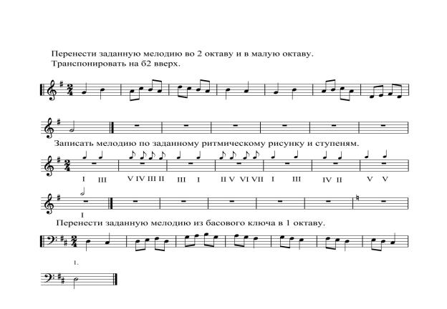

https://www.youtube.com/channel/UCLbXTGWozfKRel5LcrdWcEg

2 класс.
1)Построить пройденные тональности до 2х знаков при ключе мажора и минора.
2)Выполнить практические задания.
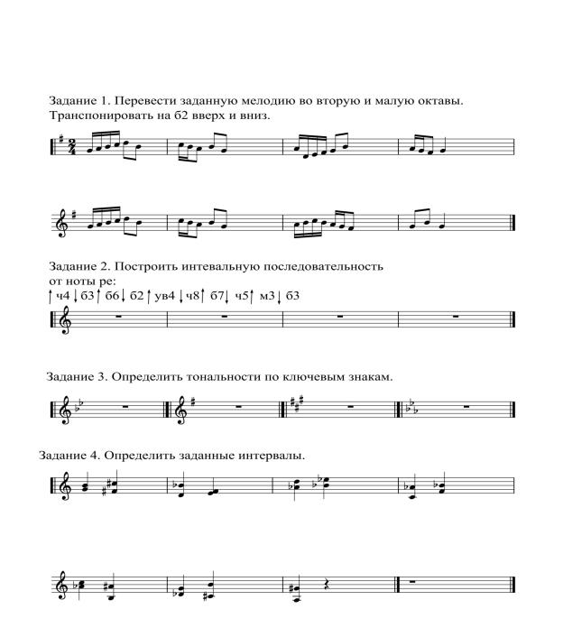
https://www.youtube.com/channel/UCLbXTGWozfKRel5LcrdWcEg

5,6 класс.
1)Построить пройденные тональности до 3,4,5 знаков при ключе мажора и минора.
2)В тональности ми бемоль мажор построить интервальную последовательность: от ми бемоль вверх ч5 вниз м3 вверх м6 вниз м2 вверх ч4 вниз ч8 вверх м3.
3)В тональностях си бемоль мажор и соль минор построить интервалы: УВ2,УМ7,УВ4,УМ5.
4)В тональности до минор построить аккордовую последовательность: Т53-II7-D43-T53-YMVII7-D65-T53-III53-III6-IV7-D2-T6-T53.
5)В рабочей тетради выполнить любые два задания в каждом разделе (по выбору).
https://www.youtube.com/channel/UCLbXTGWozfKRel5LcrdWcEg

7 класс.
1)Повторять заданные билеты.
2)Выполнить контрольную работу. (файл в приложении)
https://www.youtube.com/channel/UCLbXTGWozfKRel5LcrdWcEg

